附件1
通州区第27届学生艺术节
个人项目表演类展示活动方案

一、参加对象
本区中、小学在校学生和青少年活动中心在册学员。
二、活动形式
本次艺术节个人项目表演类展示活动，主要分为两个部分：
（一）学校推荐阶段。各校配合做好宣传动员工作，面向全体学生，力求人人参与，让每个孩子的艺术才能都得到展示。在规定的时间内完成个人表演类校级展示与选拔，并按要求报名。
（二）现场展演阶段。校级展示中的优秀学生参加区级现场展示，评委根据评分标准进行评审。
三、活动内容
本次通州区第27届学生艺术节个人项目表演类展示活动内容包括：声乐专场，舞蹈专场，钢琴专场。
四、组织机构
（一）主办单位：通州区教育委员会
（二）承办单位：通州区青少年活动中心
北京第二实验小学通州分校
北京市史家小学通州分校
通州区宋庄镇中心小学
五、活动地点
（一）舞蹈专场：宋庄镇中心小学
（二）钢琴专场：史家小学通州分校
（三）声乐专场：北京第二实验小学通州分校
六、节目要求及组别设置
节目内容要紧扣主题，融思想性、艺术性、观赏性为一体，突出时代特征，校园特色和学生特点，展现当代青少年学生朝气蓬勃、健康向上的精神风貌。
- 声乐专场
1.节目要求：演唱1首歌曲，时间不超过3分钟；
2.伴奏形式：限钢琴、音频伴奏（U盘）。
3.组别设置：小学1-2年级组、小学3-4年级组、小学5-6年级组、初中童声组、美声组、民族组。
- 舞蹈专场
1.节目要求：限独舞，要求表演一个完整的舞蹈作品，时间不超过3分钟。
2.组别设置：小学1-2年级组、小学3-4年级组、小学5-6年级组、初中组、高中组。
- 钢琴专场
1.节目要求：演奏1首曲目，时间不超过5分钟，不带伴奏。
2.组别设置：小学1-2年级组、小学3-4年级组、小学5-6年级组、初中组、高中组。
七、奖项设置
（一）参加通州区第27届学生艺术节个人项目表演类展示活动的学生，根据评委的评分评出金奖、银奖、铜奖。
（二）一位参赛学生限报一名辅导教师，辅导教师设辅导金奖、银奖、铜奖。
（三）根据学校参与活动情况颁发优秀组织奖。
八、时间安排
（一）9月26-30日各校负责人（限1人）扫描下方二维码进入“艺术节个人项目表演类领队群”，进群后请修改群昵称：学校名称+教师姓名。（学生家长不得进入本群）
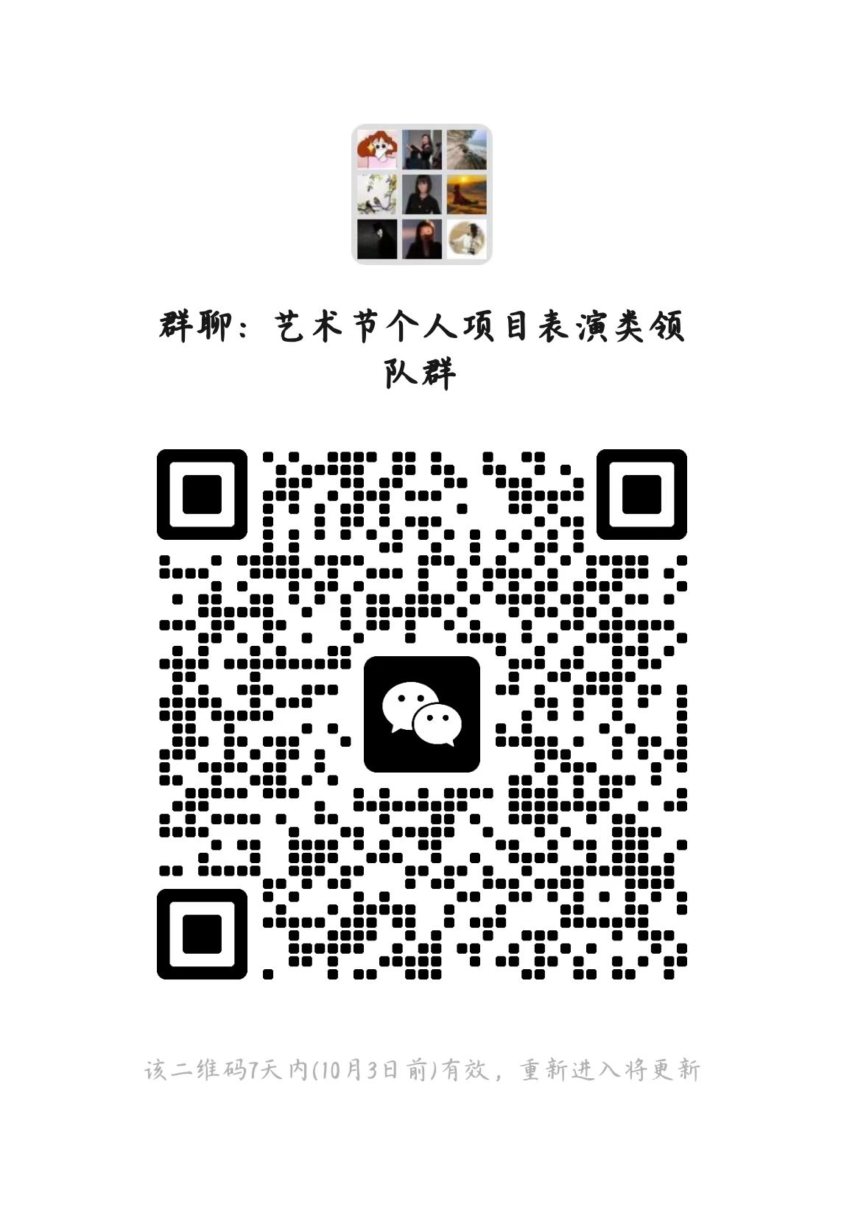

（二）10月16-18 日，在微信群以金山文档的形式报名。
报名要求：500人以下的学校，每校每个项目可报1人；500至1000人的学校，每校每个项目可报2人；1000人以上的学校，每校每个项目可报3人。
（三）11月8日上午9：00召开通州区第27届学生艺术节个人项目表演类展示活动领队会。（地点：青少年活动中心正艺楼一层会议室）。
（四）11月16-17日，举行通州区第27届学生艺术节个人项目钢琴专场展示活动（具体时间见节目单）。
（五）11月23-24日，举行通州区第27届学生艺术节个人项目舞蹈专场展示活动（具体时间见节目单）。
（六）11月30日-12月1日，举行通州区第27届学生艺术节个人项目声乐专场展示活动（具体时间见节目单）。
（七）12月16日，在通州区青少年活动中心网站（www.tqs.com.cn）公布通州区第27届学生艺术节个人项目表演类展示活动获奖情况，请各校 负责人关注网站信息。

